Министерство образования и науки Российской Федерации
Санкт-Петербургский Политехнический Университет Петра Великого
—
«Институт Компьютерных наук и кибербезопасности»
Высшая школа кибербезопасности и защиты информации

ЛАБОРАТОРНАЯ РАБОТА № 10

«ТРИГГЕРЫ, СТЧЁТЧИКИ И РЕГИСТРЫ»

по дисциплине «ЭЛЕКТРОНИКА И СХЕМОТЕХНИКА»

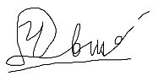
Выполнил студент гр.
5131001/20003: Черникова В.М.
<подпись>

Доцент: Супрун А.Ф.
<подпись>

Санкт-Петербург
2023
1. Цель работы.
Цель работы - изучить функционирования триггеров различных типов и экспериментально определить таблицы состояния (таблицы истинности) триггеров. Изучить функционирования счётчиков и регистров.

- Ход работы.

  - Исследования асинхронного RS-триггера с инверсными входами.
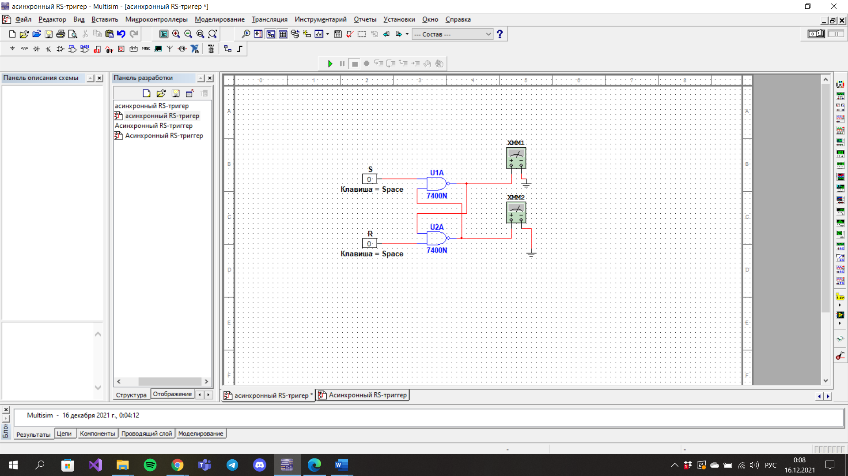
На рисунке 1 изображена схема RS-триггера с инверсными входами, были проведены измерения – результаты занесены в таблицу 1.
Рисунок 1 – Схема асинхронного RS-триггера.

R | S | Q | $$\overline{Q}$$ | Состояние
0 | 0 | - (5) | - (5) | Запрещено
0 | 1 | 0 | 5 | 0
1 | 0 | 5 | 0 | 1
1 | 1 | Q | $$\overline{Q}$$ | Хранение
Таблица 1 - Асинхронный RS-триггер.

  - Исследование синхронного RS-триггера.
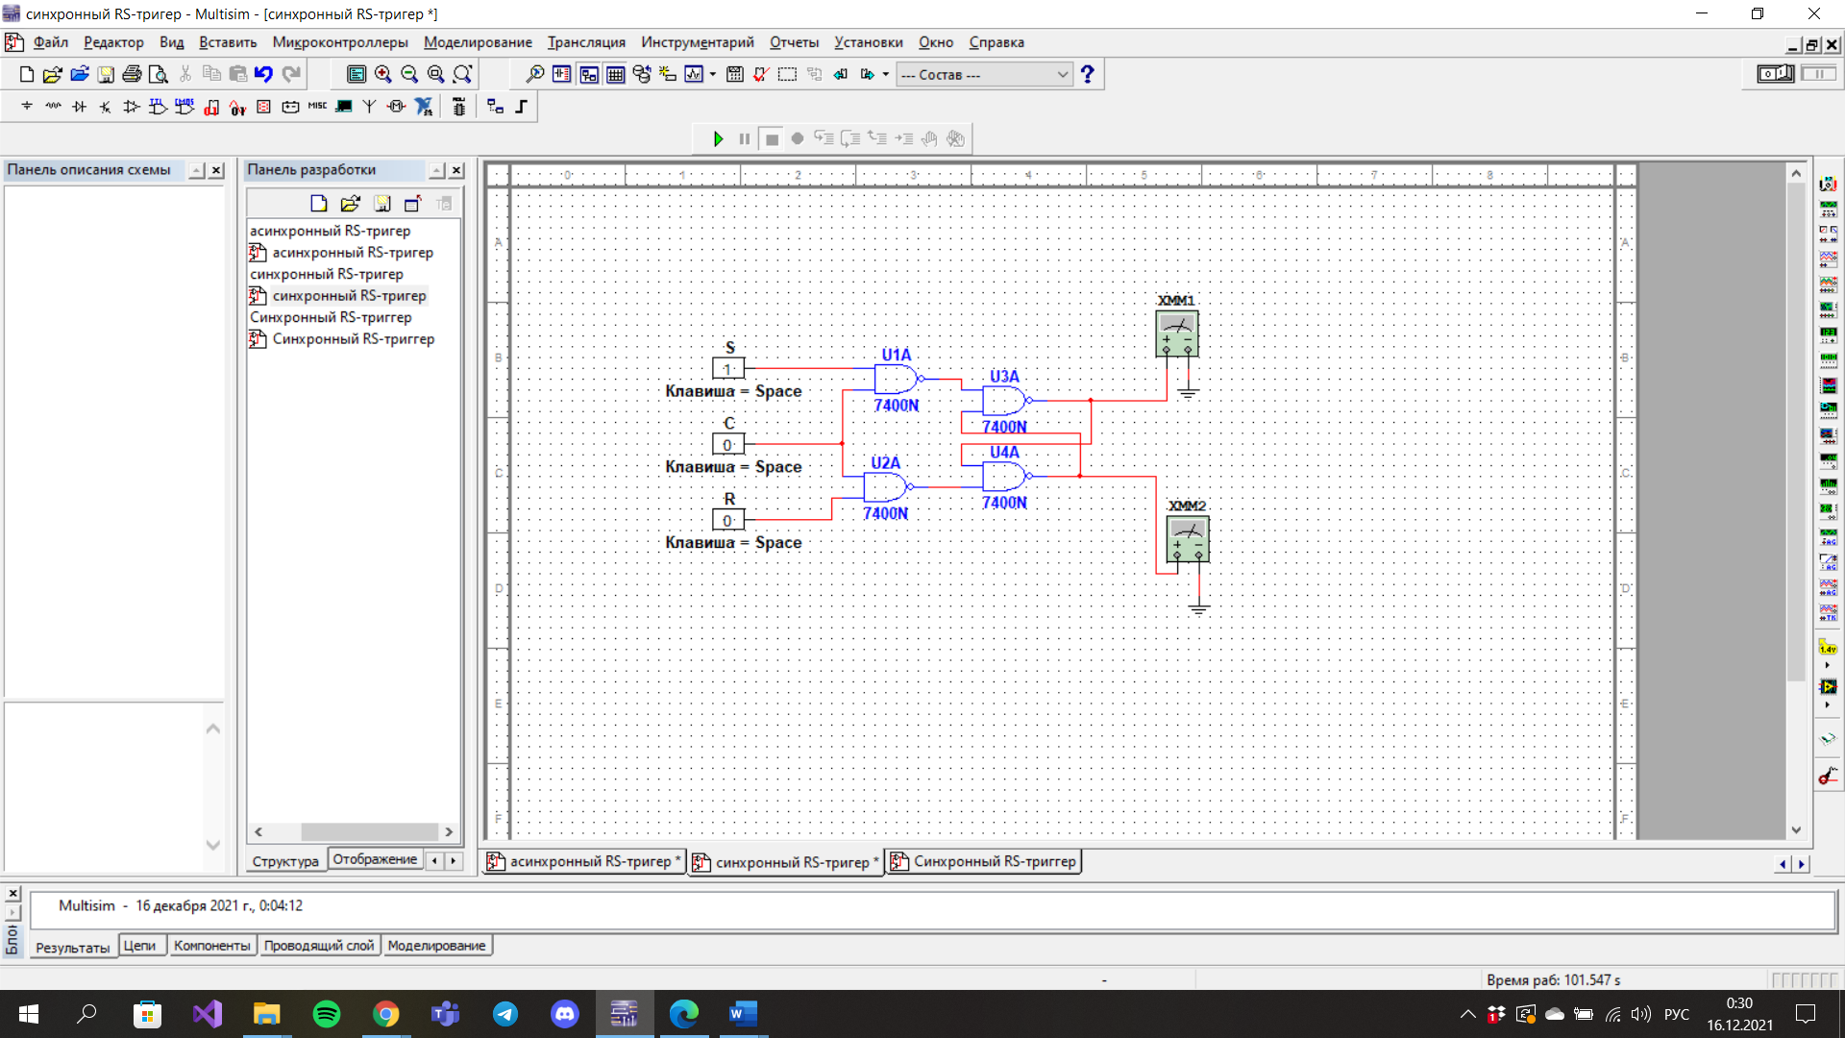
На рисунке 2 изображена схема синхронного RS-триггера, были проведены измерения – результаты занесены в таблицу 2.
Рисунок 2 - Схема синхронного RS-триггера.

S | C | R | Q | $$\overline{Q}$$ | Состояние
0 | 0 | 0 | Q | $$\overline{Q}$$ | Хранение
0 | 0 | 1 | Q | $$\overline{Q}$$ | Хранение
0 | 1 | 0 | Q | $$\overline{Q}$$ | Хранение
0 | 1 | 1 | 0 | 5 | Значение 0
1 | 0 | 0 | Q | $$\overline{Q}$$ | Хранение
1 | 0 | 1 | Q | $$\overline{Q}$$ | Хранение
1 | 1 | 0 | 5 | 0 | Значение 1
1 | 1 | 1 | - | - | Запрещено
Таблица 2 -Состояние синхронного RS-триггера.

  - Исследование D-триггера.
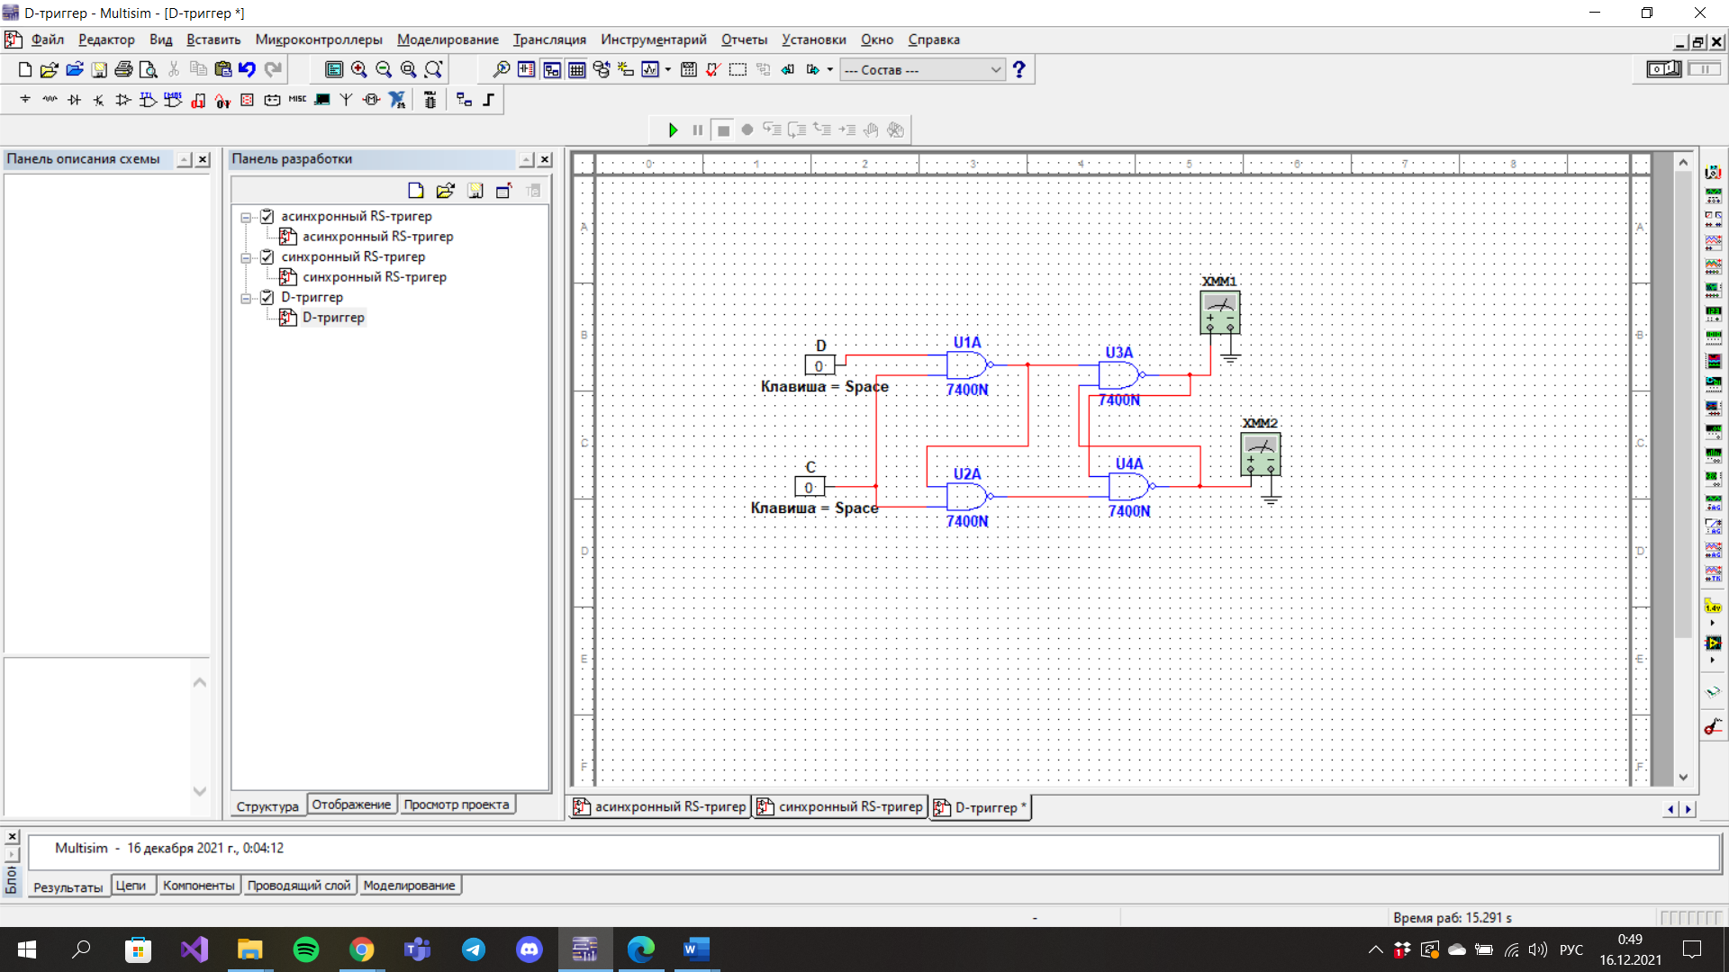
На рисунке 3 изображена схема D-триггера, были проведены измерения – результаты занесены в таблицу 3.
Рисунок 3 – Схема D-триггера.

D | C | Q | $$\overline{Q}$$ | Состояние
0 | 0 | - | - | Хранение
0 | 1 | 0 | 5 | Значение 0
1 | 0 | 0 | 5 | Хранение
1 | 1 | 5 | 0 | Значение 1
Таблица 3 - D-триггер.

  - Исследование MS-триггера.
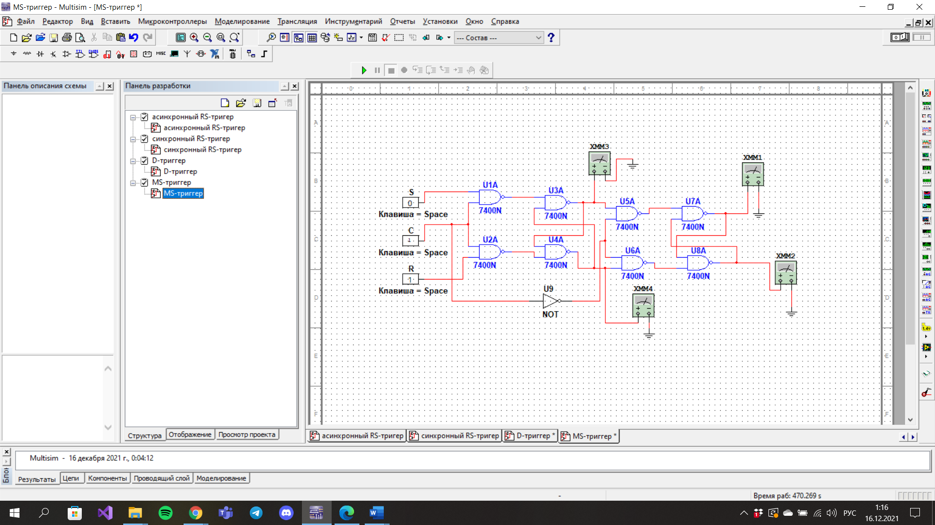
Было проведено исследование двухступенчатого триггера (рисунок 4) и построена таблица состояний (таблица 4).
Рисунок 4 – MS-триггер.
$$S$$ | $$C$$ | $$R$$ | $$Q_{1}$$ | $${\overline{Q}}_{1}$$ | $$Q$$ | $$\overline{Q}$$ | Состояние
0 | 0 | 0 | $$Q_{1}$$ | $${\overline{Q}}_{1}$$ | Q | $$\overline{Q}$$ | Хранение
0 | 0 | 1 | $$Q_{1}$$ | $${\overline{Q}}_{1}$$ | Q | $$\overline{Q}$$ | Хранение
0 | 1 | 0 | 0 | 1 | Q | $$\overline{Q}$$ | Сброс на 0 на 2-ом триггере
0 | 1 | 1 | $$Q_{1}$$ | $${\overline{Q}}_{1}$$ | 0 | 1 | Сброс на 0 на 1-ом триггере
1 | 0 | 0 | 1 | 0 | Q | $$\overline{Q}$$ | Установка 1 на 2-ом триггере
1 | 0 | 1 | $$Q_{1}$$ | $${\overline{Q}}_{1}$$ | 1 | 0 | Установка 1 на 1-ом триггере
1 | 1 | 0 | - | - | Q | $$\overline{Q}$$ | Запрещено для 2-го
1 | 1 | 1 | $$Q_{1}$$ | $${\overline{Q}}_{1}$$ | - | - | Запрещено для 1-го
Таблица 4 – Состояние двухступенчатого триггера (MS-триггера).

  - JK-триггер.
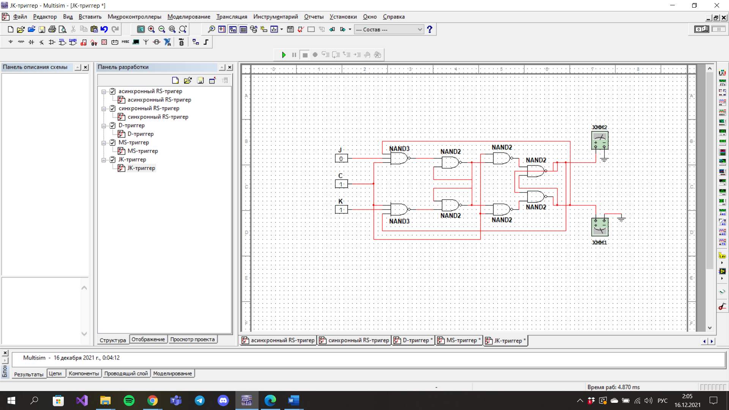
Было проведено исследование JK-триггера (рисунок 5), его таблица состояний показана в таблице 5.
Рисунок 5 – JK-триггер.

$$J$$ | $$C$$ | $$K$$ | $$Q$$ | $$\overline{Q}$$ | Состояние
0 | 0 | 0 | - | - | Хранение
0 | 0 | 1 | - | - | Хранение
0 | 1 | 0 | - | - | Хранение
0 | 1 | 1 | 5 | 0 | Значение 1
1 | 0 | 0 | 5 | 0 | Хранение
1 | 0 | 1 | 5 | 0 | Хранение
1 | 1 | 0 | 0 | 5 | Значение 0
1 | 1 | 1 | - | - | Инверсия
Таблица 5 – Состояние JK-триггера.

  - Исследование суммирующего счётчика на JK-триггерах.
Было проведено исследование суммирующего счётчика на JK-триггерах (рисунок 6), взяты показания анализатора логических сигналов (рисунок 7) и построена таблица состояний (таблица 6).
У суммирующего счетчика входное двоичное число, хранимое в триггерах схемы, увеличивается при поступлении на его вход первого импульса. В исходном состоянии во всех триггерах счетчика записаны нули.
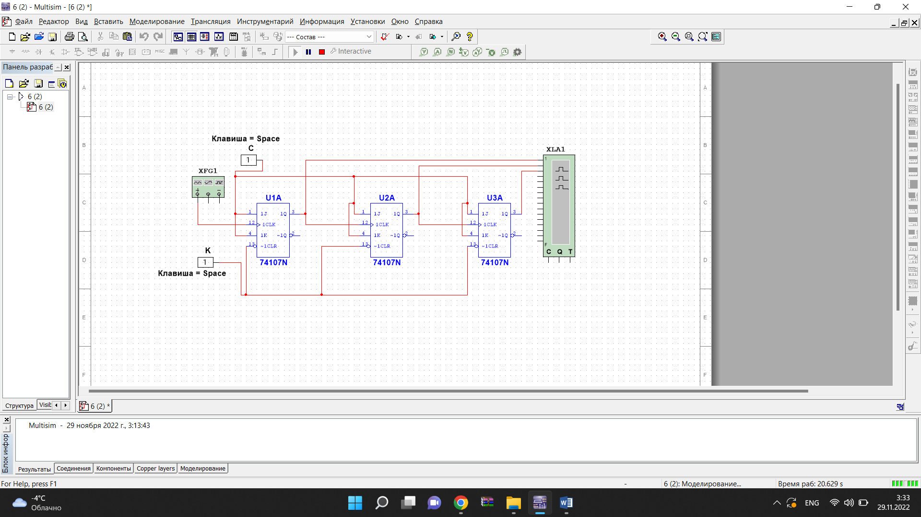
Рисунок 6 — Суммирующий счётчик на JK-триггерах.
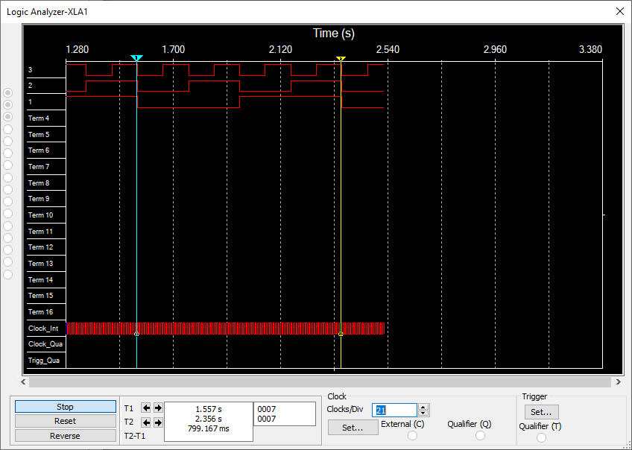
Рисунок 7 – Временная диаграмма суммирующего счётчика на JK-триггерах.

$$N$$ | $$Q_{0}$$ | $$Q_{1}$$ | $$Q_{2}$$
0 | 0 | 0 | 0
1 | 1 | 0 | 0
2 | 0 | 1 | 0
3 | 1 | 1 | 0
4 | 0 | 0 | 1
5 | 1 | 0 | 1
6 | 0 | 1 | 1
7 | 1 | 1 | 1
Таблица 6 – Состояние суммирующего счётчика на JK-триггерах.

  - Исследование вычитающего счётчика на JK-триггерах.
Было проведено исследование вычитающего счётчика на JK-триггерах (рисунок 8), взяты показания анализатора логических сигналов (рисунок 9) и построена таблица состояний (таблица 7).

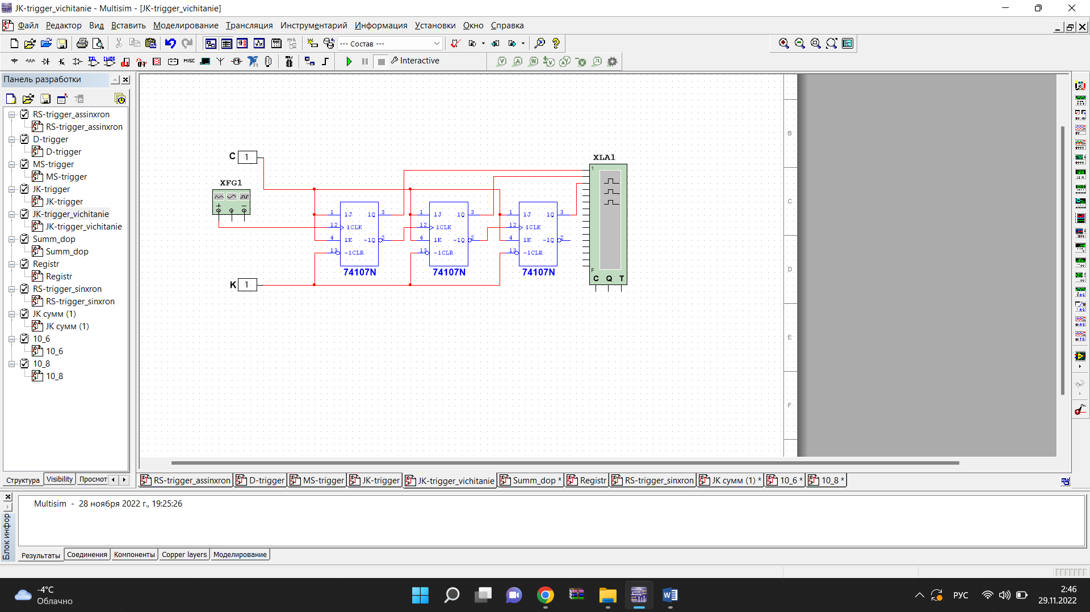
Рисунок 8 – Схема вычитающего счётчика на JK-триггерах.

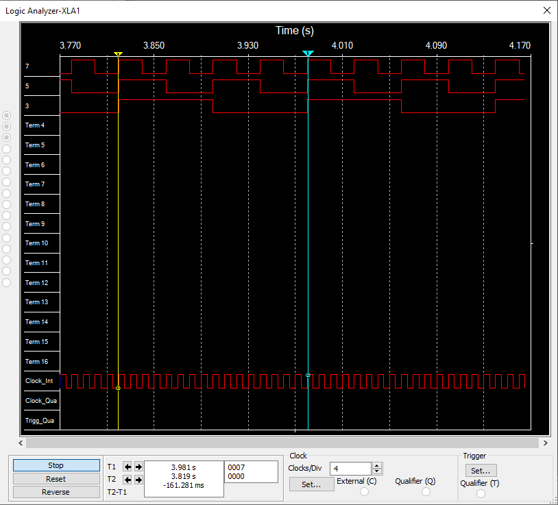
Рисунок 9 – Временная диаграмма вычитающего счётчика на JK-триггерах.

$$N$$ | $$Q_{0}$$ | $$Q_{1}$$ | $$Q_{2}$$
0 | 1 | 1 | 1
1 | 0 | 1 | 1
2 | 1 | 0 | 1
3 | 0 | 0 | 1
4 | 1 | 1 | 0
5 | 0 | 1 | 0
6 | 1 | 0 | 0
7 | 0 | 0 | 0
Таблица 7 – Состояние вычитающего счётчика на JK-триггерах.
  - Суммирующий счетчик на JK-триггерах с дополнительным входом $R$.
Было проведено исследование суммирующего счётчика на JK-триггерах с дополнительным входом R (рисунок 10), взяты показания анализатора логических сигналов (рисунок 11) и построена таблица состояний (таблица 8):
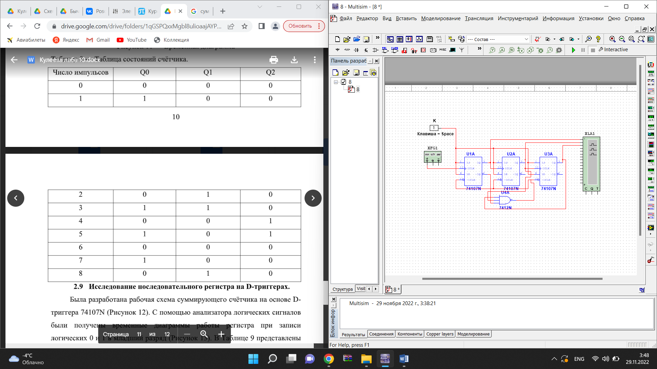
Рисунок 10 – Схема суммирующего счётчика на JK-триггерах
с дополнительным входом $\overline{R}$.

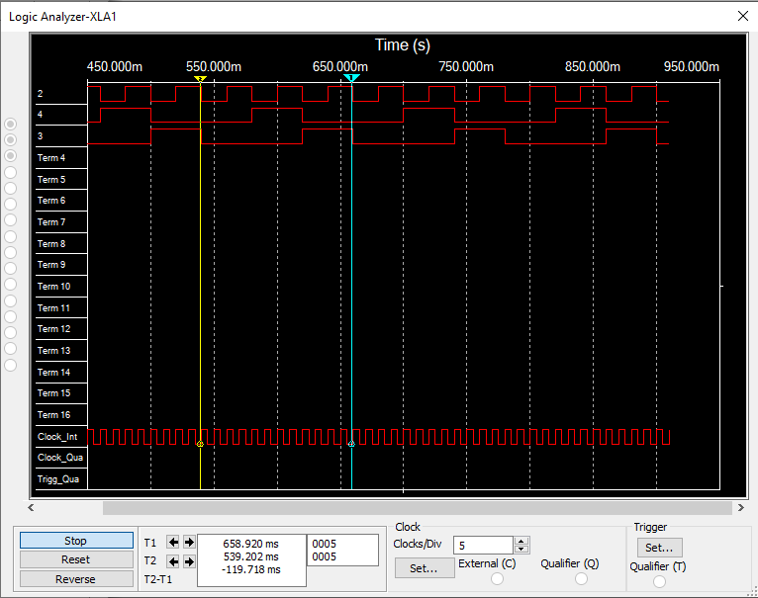
Рисунок 11 – Временная диаграмма суммирующего счётчика на JK-триггерах с дополнительным входом $\overline{R}$.

$$N$$ | $$Q_{0}$$ | $$Q_{1}$$ | $$Q_{2}$$
0 | 0 | 0 | 0
1 | 1 | 0 | 0
2 | 0 | 1 | 0
3 | 1 | 1 | 0
4 | 0 | 0 | 1
5 | 1 | 0 | 1
Таблица 8 – Состояние суммирующего счётчика на JK-триггерах с дополнительным входом $\overline{R}$.

  - Исследование последовательного регистра на D-триггерах
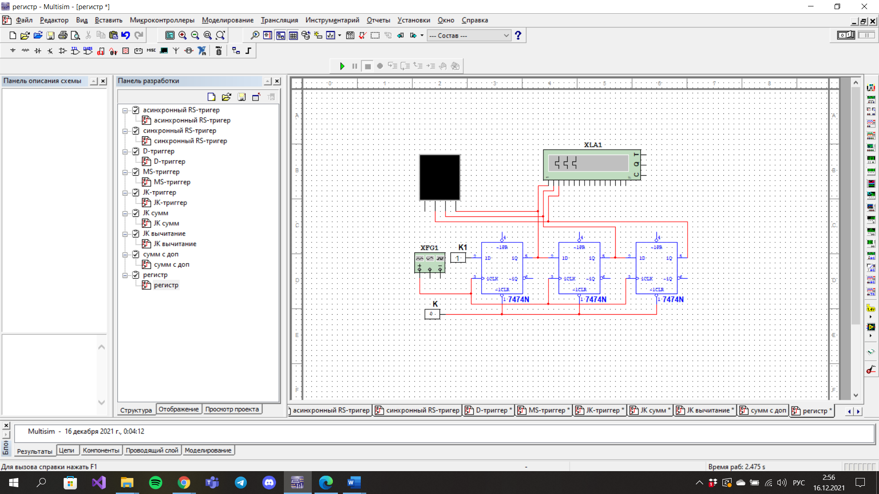
Было проведено исследование последовательного регистра на D-триггерах (рисунок 12), взяты показания анализатора логических сигналов (рисунок 13):
Рисунок 12 – Схема последовательного регистра на D-триггерах.

Рисунок 13 – Временная диаграмма последовательного регистра на D-триггерах.

$$N$$ | $$Q_{1}$$ | $$Q_{2}$$ | $$Q_{3}$$
0 | 0 | 0 | 0
1 | 1 | 0 | 0
2 | 0 | 1 | 0
3 | 1 | 1 | 0
4 | 0 | 0 | 1
5 | 1 | 0 | 1
6 | 0 | 1 | 1
7 | 1 | 1 | 1
Таблица 9 – Состояние последовательного регистра на D-триггерах.

- Вывод.
В ходе лабораторной работы были изучены схемы триггеров различных типов и экспериментально определены таблицы состояний триггеров.

